EXCELENTÍSSIMO SENHOR MINISTRO RIBEIRO DANTAS, DIGNÍSSIMO RELATOR DO AGRAVO EM RECURSO ESPECIAL N. 2.924.910/SC

AREsp n. 2.924.910/SC

FERNANDO SOARES DA LUZ, já qualificado nos autos dos agravo em recurso especial n. 2.924.910/SC, em que é agravado o MINISTÉRIO PÚBLICO DO ESTADO DE SANTA CATARINA, vem, respeitosamente, à elevada presença de Vossa Excelência, por seus advogados abaixo signatários, com fundamento no art. 258 do Regimento Interno dessa Colenda Corte da Cidadania, interpor, a tempo e modo, AGRAVO REGIMENTAL em face da decisão de fls. 650/661, que conheceu o agravo para conhecer parcialmente o recurso especial e negar-lhe provimento, pelas razões de fato e de direito a seguir aduzidas.

O agravante requer o conhecimento do presente recurso e, realizado o juízo de retratação por Vossa Excelência, que seja-lhe dado provimento, com a reforma da decisão agravada e procedência dos pleitos constantes no recurso especial, sobretudo para reconhecer a afronta direta ao art. 619 e ao art. 386, IV, V e VII, do CPP, na medida em que as decisões anteriores desconsideraram o argumento de que a dinâmica dos fatos e a linha do tempo apontados pela própria investigação comprova o não envolvimento do recorrente, já que a investigação constatou que Fernando não estava em Orleans/SC no momento em que estava ocorrendo a fuga do local do fato criminoso, no norte desse Município.

Pede deferimento.
Florianópolis, 11 de julho de 2025.

Paulo Ekke Moukarzel Junior Bruno Gastão da Rosa
OAB/SC 36.591 OAB/SC 47.774

AgRg no AREsp n. 5001997-49.2023.8.24.0044
Agravante: Fernando Soares da Luz
Agravado: Ministério Público de Santa Catarina

RAZÕES RECURSAIS

EGRÉGIO SUPERIOR TRIBUNAL DE JUSTIÇA

COLENDA TURMA

EMÉRITOS MINISTROS JULGADORES

I – SÍNTESE DA DECISÃO AGRAVADA

- Ao conhecer do agravo para conhecer parcialmente o recurso especial e negar-lhe provimento, Vossa Excelência, em relação à afronta ao art. 619 do CPP, concluiu que seria mero inconformismo da parte e que “todas as teses defensivas foram afastadas, direta ou indiretamente” (fls. 652).
- Sobre o assunto, o decisum ainda colacionou a afirmação do douto Togado de 1º grau no sentido de que, “apesar de colocar em dúvida a credibilidade das imagens das câmeras de videomonitoramento que flagraram o veículo do acusado, sob a alegação de que não é possível verificar a placa e modelo do automóvel, bem como que não foi juntado o respectivo vídeo, de se ressaltar que o acusado tanto na fase investigativa quanto na fase judicial foi assistido por advogado constituído, de modo que poderia, acaso pretendesse desconstituir a prova, pleitear a juntada dos vídeos a tempo e modo. Contudo, na resposta a acusação não formulou nenhum pedido nesse sentido e, após a audiência de instrução e julgamento, nada requereu a título de diligências (e-STJ, fl. 249)” (fls. 652).
- Na sequência, quanto à violação ao art. 155 do CPP, a decisão agravada argumentou que “o agravante foi condenado com base em provas produzidas sob o crivo do contraditório e da ampla defesa, e não apenas em elementos colhidos durante a investigação policial, as quais se mostram suficientes para corroborar sua participação no crime de roubo” (fl. 659).
- Por fim, o decisum recorrido argumentou, em síntese, que não poderia examinar a infringência ao art. 386, IV, V e VII, do CPP, pois, “para a alteração do julgado, a fim de absolver o agravante por insuficiência de provas, seria necessário o revolvimento do suporte fático-probatório dos autos, providência vedada pela Súmula 7 do STJ”.
- Ocorre, no entanto, que essa decisão comporta reforma, sobretudo porque, desde as alegações finais, as teses absolutórias do agravante, capazes de infirmar a conclusão condenatória, não foram enfrentadas pelas decisões anteriores, além do fato de que os arestos recorridos se utilizam do Relatório Policial n. 77/SIC/2022 para a condenação, o qual também comprova, por si só, o não envolvimento do recorrente, afastando, assim, a necessidade revolvimento de matéria fático-probatória e a aplicação do Súmula n. 7/STJ ao caso.

II – RAZÕES DE REFORMA DA DECISÃO AGRAVADA

II.1 – Da falta de análise das teses absolutórias e INVERSÃO DO ÔNUS PROBATÓRIO da acusação, em manifesto prejuízo à defesa

- Com a devida vênia, Excelência, todas as decisões até o momento, inclusive a ora recorrida, estão invertendo o ônus probatório, em manifesta infringência ao princípio da inocência, o que não pode ser admitido, sob pena de deturpação total do sistema acusatório, ao exigir que o agravante deveria ter comprovado o seu não envolvimento, requerendo as câmeras de segurança, para “desconstituir a prova” dos autos.
- Ocorre, no entanto, que, o próprio Relatório Policial n. 77/2022/SIC, utilizado de modo seletivo para sustentar indevidamente a condenação, já comprova que o agravante não estava envolvido no fato criminoso, uma vez registra a saída do recorrente às 23h57m de Orleans/SC, sentido SUL, mais de 6 minutos antes de o veículo envolvido empreender fuga do local do fato criminoso, no NORTE do Município, como se verá a seguir.
- E, mais, ao constatar que os vídeos não estavam juntados aos autos, sendo essa a primeira omissão apontada pelo recorrente e não abordada pelo acórdão que julgou os aclaratórios, em manifesta afronta ao art. 619 do CPP, incumbia à ACUSAÇÃO requerer as câmeras para buscar provar a participação do agravante, e não o contrário, ainda mais quando o próprio relatório investigativo comprovou o não envolvimento do ora recorrente.
- Vale frisar, Excelência, o acusado sempre apontou a falha da investigação quanto à falta de juntada dos vídeos que a autoridade policial alega ter visto e, além disso, já tinha constatado prova inequívoca do seu não envolvimento no fato criminoso, de modo que, à luz do sistema acusatório vigente, incumbia à acusação comprovar, para além de qualquer dúvida razoável, a alegada participação do agravante na ação delitiva, o que não ocorreu no caso.
- Dito isso, a decisão agravada merece reforma para reconhecer a infringência direta ao art. 619 do CPP, sobretudo porque o acórdão que julgou os aclaratórios opostos na origem não tratou das omissões dos erros de premissa que foram apontados, que evidenciam o não enfrentamento das teses absolutórias deduzidas pelo acusado, e, sem dúvida, rechaçam a conclusão condenatória.
- Como exposto nas razões do recurso especial, Excelência, além da omissão relativa à juntada dos vídeos (1ª omissão), o que evidencia a inexistência da cadeia de custódia e a falta de prova para sustentar a condenação com base no Relatório Policial n. 77/2022/SIC, o agravante apontou que a inexistência de juntada desses vídeos impede a verificação de autenticidade (2ª omissão) e conduz à imprestabilidade das imagens, sobretudo para fins condenatórios.
- No mais, o agravante expôs que, ao concluir que seria do recorrente o veículo envolvido no fato criminoso, o acórdão condenatório desconsiderou a falta de nitidez e clareza dos veículos apontados no relatório policial como do sendo o do agravante, ou seja, a impossibilidade de identificação do automóvel (3ª omissão), vejamos:

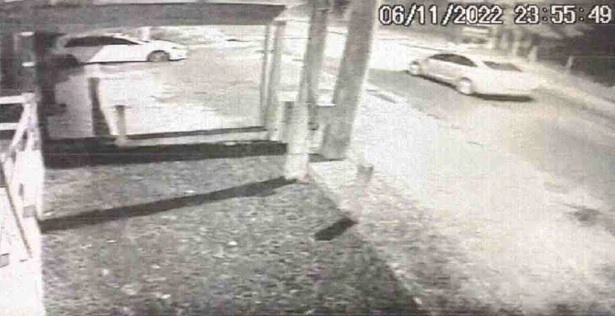
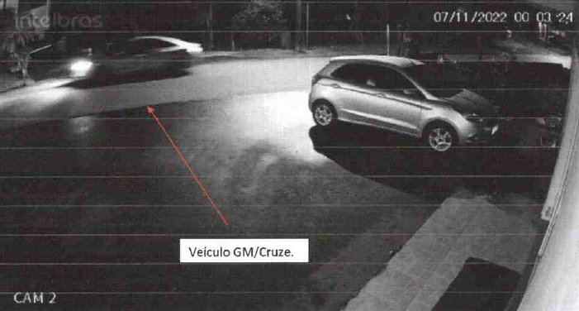

- Mas não é só.
- Como se extrai das imagens acima, que constam no relatório policial, o veículo, não identificado, empreendia fuga do local do fato criminoso (sentido norte de Orleans/SC) às 00h03m, ao passo que o próprio relatório registra, também, na única imagem em que é possível identificar o automóvel, que o Cruze do agravante saiu às 23h57m de Orleans, pelo sentido sul (Criciúma), ou seja, mais de 6 minutos antes da fuga dos criminosos pelo norte do município de Orleans:

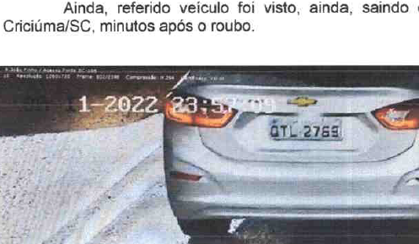
- Todos esses argumentos, capazes de conduzir à absolvição do agravante por ausência de autoria ou, no mínimo, por falta provas, foram ignorados pelos arestos recorridos, o que comprova a infringência direta ao art. 619 do CPP e conduz ao provimento do recurso especial interposto, para que sejam devidamente enfrentadas as teses deduzidas em sede de apelação.
- Não bastasse isso, o agravante também apontou 2 erros de premissa fática, na medida em que o aresto condenatório afirmou que a imagem que tem a placa do veículo do agravante foi filmado saindo de Orleans às 23h52m e, depois, às 23h50m, o que não é verdade, já que a imagem colacionada anteriormente comprova que o veículo saiu às 23h57m
- Além disso, o recorrente apontou que, ainda que desconsiderados os erros de premissa indicados acima, o acórdão condenatório também desconsiderou o fato de que, como o veículo do recorrente saiu de Orleans para Criciúma, pelo sentido sul do município, às 23h52m ou às 23h50m (segundo as premissas firmadas pelo acórdão), é IMPOSSÍVEL QUE O SEU VEÍCULO ESTEJA ENVOLVIDO NO FATO CRIMINOSO e que seja o automóvel que tenha sido filmado próximo ao “Bar do Cheiro” às 23h55m (4ª omissão), que fica a 3 minutos da Orleplast (local do fato criminoso), no NORTE de Orleans, ou no Bar do Diego, às 00h03m (5ª omissão), por conta do tempo necessário para percorrer toda a extensão do município.
- Para afastar qualquer dúvida, vejamos a distância entre a ORLEPLAST, no norte do município de Orleans/SC, local do fato criminoso, e a saída SUL de Orleans/SC, sentido CRICIÚMA, que é a única imagem dos autos em que o veículo do agravante foi devidamente identificado e que comprova, sem sombra de dúvida, o seu não envolvimento no fato criminoso, sobretudo diante da impossibilidade temporal entre a presença do carro do agravante nos 3 locais apontados (Bar do Cheio, Bar do Diego – onde não é possível identificar o veículo que transita – e a saída SUL, sentido CRICIÚMA, em que o automóvel do agravante passou às 23h57m):
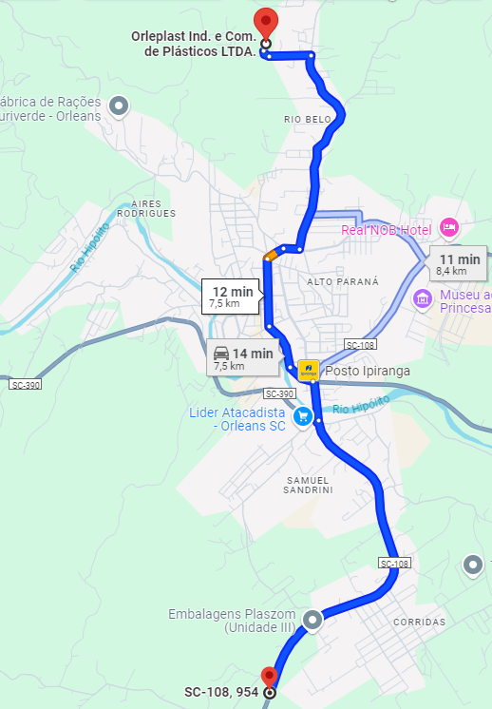

- Assim sendo, como o aresto que julgou os aclaratórios ignorou todas as omissões e os erros de premissa fática apontados, limitando-se a alegar que seria caso de mera rediscussão de matéria já decidida, resta mais do que comprovada a violação direta ao art. 619 do CPP, o que conduz à reforma da decisão agravada e ao provimento do recurso especial, na medida em que, como visto neste tópico, não se está diante de mero inconformismo da parte ou de hipótese em que os acórdãos recorridos tenham apreciado as teses defensivas.

II.2 – Não incidência da Súmula n. 7/STJ para apreciação da afronta ao art. 386, IV, V e VII, do CPP

- Por fim, Excelência, no que diz respeito à infringência direta ao art. 386, IV, V e VII, do CPP, não há falar em incidência da Súmula n. 7/STJ ao caso.
- Explica-se.
- O agravante expôs, no recurso especial e no agravo interposto na sequência, que o acórdão que julgou a apelação criminal (fls. 418-424) fundamentou a confirmação da autoria do recorrente sobretudo no RELATÓRIO POLICIAL N. 77/2022/SIC.
- O recorrente registrou, também, que para reconhecer a certeza de sua autoria no caso e manter a condenação, esse aresto também utilizou os depoimentos dos policiais que elaboraram o relatório, que – obviamente – confirmaram o conteúdo do documento, e o próprio interrogatório do recorrente, que disse que esteve no município, mas foi categórico em asseverar que não participou do fato criminoso.
- Portanto, ao contrário do que sustenta a decisão agravada, a violação ao art. 386, IV, V e VII, do CPP, exige mera REVALORAÇÃO JURÍDICA da prova UTILIZADA PELOS PRÓPRIOS arestos recorridos para condenar o recorrente, ou seja, de constatação de que o conteúdo do relatório n. 77/2022/SIC comprova que a inocência do recorrente, que saiu às 23h57m de Orleans/SC, sentido SUL, de modo que não pode ser o veículo que empreendeu fuga no NORTE de Orleans/SC às 23h55m e às 00h03m, o que afasta a aplicabilidade da Súmula n. 7/STJ no presente caso.
- Assim, está provado que o recorrente não participou do fato criminoso ou, no mínimo, que não existe comprovação de que o réu concorreu para a infração penal ou que tenham elementos suficientes para a sua condenação, conforme a própria cronologia temporal/dinâmica dos fatos apurada pela autoridade policial, o que é corroborado pelo seu interrogatório judicial, bastando a mera revaloração jurídica do relatório policial n. 77/2022/SIC, utilizado pelos arestos recorridos para fundamentar a condenação, o que afasta a aplicabilidade da Súmula n. 7/STJ ao caso para se constatar a afronta direta ao art. 386, IV, V e VII, do CPP e a inexistência/falta de provas da autoria em relação ao recorrente.

III – REQUERIMENTOS

- Ante o exposto, o agravante requer:

- o recebimento e conhecimento do presente agravo regimental, com a intimação da parte adversa para apresentar contrarrazões, no prazo legal;
- após o prazo de resposta, seja oportunizado o juízo de retratação a Vossa Excelência, pelas razões expostas no tópico II deste recurso (art. 1.042, §2º, do CPC);
- não havendo retratação, o provimento deste agravo regimental para conhecer de todo o agravo interposto anteriormente e dar provimento ao recurso especial manejado, sobretudo para reconhecer a absolvição do recorrente, por manifesta violação ao art. 386, IV, V e VII, do CPP, ou a infringência direta ao art. 619 do CPP, notadamente pelo argumento recursal, não enfrentado pelos arestos recorridos, de que as provas utilizadas pelos acórdãos recorridos comprovam a impossibilidade de sua participação no fato criminoso, por conta da cronologia temporal descoberta pela própria autoridade policial (Relatório Policial 77/2022/SIC).

- Reitera, por fim, sejam todas as intimações realizadas em nome dos advogados Paulo Ekke Moukarzel Junior, inscrito na OAB/SC sob o nº 36.591, e Bruno Gastão da Rosa, inscrito na OAB/SC sob o n° 47.774, sob pena de nulidade (art. 272, §5º, do CPC).
Pede deferimento.
Florianópolis, 11 de julho de 2025.

Paulo Ekke Moukarzel Junior Bruno Gastão da Rosa
OAB/SC 36.591 OAB/SC 47.774

